Отчет по лабораторной работе №3

Язык разметки Markdown

Перфилов Александр Константинович | группа: НПИбд 02-23

Содержание

# 1 Цель работы

Целью работы является освоение процедуры оформления отчетов с помощью легковесного языка разметки Markdown.

# 2 Ход лабораторной работы

Откроем терминал. Перейдём в каталог курса сформированный при выполнении лабораторной работы №2.



Рис 2.1.1: Переход в каталог arch-pc

Обновим локальный репозиторий, скачав изменения из удаленного репозитория.

Рис 2.1.2: Обновление локального репозитория

Рис 2.1.2: Обновление локального репозитория

Перейдём в каталог с шаблоном отчета по лабораторной работе № 3.



Рис 2.1.3: Переход в каталог лаб. работы №3

Проведём компиляцию шаблона с использованием Makefile.

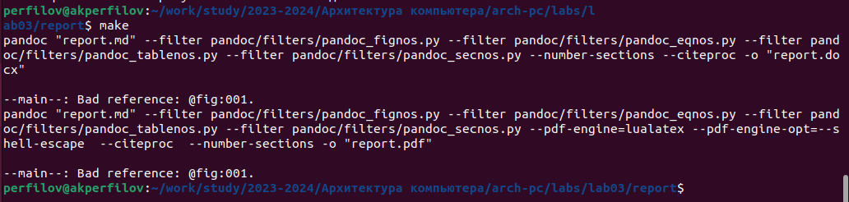

Рис 2.1.4: Компиляция шаблона

При успешной компиляции должны сгенерироваться файлы report.pdf и report.docx. Откроем и проверим корректность полученных файлов.

|  |
| --- |
| Рис 2.1.5: Проверка |

Рис 2.1.5: Проверка

Удалим полученные файлы с использованием Makefile. Проверим, что после этой команды файлы report.pdf и report.docx были удалены.



Рис 2.1.6: Удаление файлов

Рис 2.1.7: Проверка

Рис 2.1.7: Проверка

Откроем файл report.md c помощью любого текстового редактора, например gedit.

Рис 2.1.8: Демонстрация ввода gedit repor.md для редактирования файла

Рис 2.1.8: Демонстрация ввода gedit repor.md для редактирования файла

Внимательно изучим структуру этого файла.

Заполним отчет и скомпилируем отчет с использованием Makefile. Проверим корректность полученных файлов.

Загрузим файлы на Github.

|  |
| --- |
| Рис 2.1.9: Загрузка файлов на github |

Рис 2.1.9: Загрузка файлов на github

# 3 Самостоятельная работа

**Задание№1 В соответствующем каталоге сделайте отчёт по лабораторной работе № 2 в формате Markdown. В качестве отчёта необходимо предоставить отчёты в 3 форматах: pdf, docx и md**

Перейдём в каталог /lab02/report

Рис 3.1.1: Переход в каталог лаб. работы №2

Рис 3.1.1: Переход в каталог лаб. работы №2

Редактируем файл с помощью текстового редактора

Рис 3.1.2: Ввод gedit repor.md для редактирования файла

Рис 3.1.2: Ввод gedit repor.md для редактирования файла

Проведём компиляцию отчета по выполнению лабораторной работы №2 в формате Markdown:

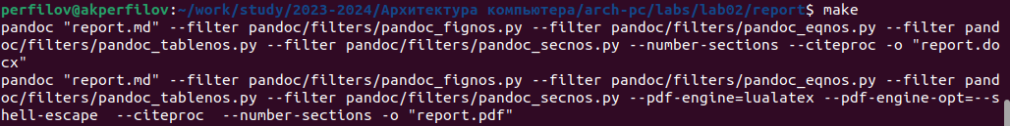

Рис 3.1.3: Создание отчета по лаб. работе №2 с помощью make

**Задание№2 Загрузите файлы на github.**

Загрузим файлы на github:

|  |
| --- |
| Рис 3.2.1: Демонстрация загрузки файлов на github |

Рис 3.2.1: Демонстрация загрузки файлов на github

# 4 Вывод

Я освоил процедуры оформления отчетов по лаб. работам с помощью легковесного языка разметки Markdown.